
Об утверждении регламента государственной услуги "Выдача разрешения на перевод сельскохозяйственных угодий из одного вида в другой"
Утративший силу
Постановление акимата Акмолинской области от 15 июня 2015 года № А-6/273. Зарегистрировано Департаментом юстиции Акмолинской области 20 июля 2015 года № 4885. Утратило силу постановлением акимата Акмолинской области от 10 февраля 2020 года № А-2/54
Сноска. Утратило силу постановлением акимата Акмолинской области от 10.02.2020 № А-2/54 (вводится в действие со дня официального опубликования).
Сноска. Заголовок постановления - в редакции постановления акимата Акмолинской области от 06.05.2019 № А-5/208 (вводится в действие со дня официального опубликования).
В соответствии с пунктом 3 статьи 16 Закона Республики Казахстан от 15 апреля 2013 году "О государственных услугах" акимат Акмолинской области ПОСТАНОВЛЯЕТ:
1. Утвердить прилагаемый регламент государственной услуги "Выдача разрешения на перевод сельскохозяйственных угодий из одного вида в другой".
Сноска. Пункт 1 - в редакции постановления акимата Акмолинской области от 06.05.2019 № А-5/208 (вводится в действие со дня официального опубликования).
2. Контроль за исполнением настоящего постановления возложить на первого заместителя акима области Отарова К.М.
3. Настоящее постановление акимата области вступает в силу со дня государственной регистрации в Департаменте юстиции Акмолинской области и вводится в действие со дня официального опубликования.
Аким области | С.Кулагин
Утвержден постановлением
акимата Акмолинской области
от 15 июня 2015 года
№ А-6/273
Регламент государственной услуги "Выдача разрешения на перевод сельскохозяйственных угодий из одного вида в другой"
Сноска. Регламент - в редакции постановления акимата Акмолинской области от 06.05.2019 № А-5/208 (вводится в действие со дня официального опубликования).
1. Общие положения
1. Государственная услуга "Выдача разрешения на перевод сельскохозяйственных угодий из одного вида в другой" (далее - государственная услуга) оказывается местными исполнительными органами районов, городов Кокшетау, Степногорск (далее – услугодатель).
Прием заявления и выдача результата оказания государственной услуги осуществляются через Государственную корпорацию "Правительство для граждан" (далее - Государственная корпорация).
2. Форма оказания государственной услуги: бумажная.
3. Результат оказания государственной услуги – решение услугодателя о переводе сельскохозяйственных угодий из одного вида в другой (далее - решение) либо мотивированный ответ об отказе в оказании государственной услуги по основаниям, предусмотренным пунктом 10 Стандарта государственной услуги "Выдача разрешений на перевод сельскохозяйственных угодий из одного вида в другой", утвержденного приказом Министра национальной экономики Республики Казахстан от 27 марта 2015 года № 271 (зарегистрирован в Реестре государственной регистрации нормативных правовых актов № 11052) (далее – Стандарт).
Форма предоставления результата оказания государственной услуги: бумажная.
2. Описание порядка действий структурных подразделений (работников) услугодателя в процессе оказания государственной услуги
4. Основанием для начала процедуры (действия) по оказанию государственной услуги является предоставление услугополучателем (либо его представителем по доверенности), в том числе лицом, имеющим льготы, документов, предусмотренных пунктом 9 Стандарта.
5. Содержание каждой процедуры (действия), входящей в состав процесса оказания государственной услуги, длительность его выполнения:
1) сотрудник канцелярии услугодателя проверяет полноту документов, осуществляет их прием и регистрацию и направляет на резолюцию руководителю услугодателя – 15 минут.
В случаях представления услугополучателем неполного пакета документов согласно перечню, предусмотренному Стандартом государственной услуги, и (или) документов с истекшим сроком действия сотрудник канцелярии отказывает в приеме заявления;
2) руководитель услугодателя рассматривает документы и направляет для исполнения руководителю уполномоченного органа по земельным отношениям (далее – руководитель уполномоченного органа) – 1 рабочий день;
3) руководитель уполномоченного органа определяет ответственного исполнителя – 1 час;
4) ответственный исполнитель уполномоченного органа рассматривает документы и готовит проект результата оказания государственной услуги – 24 календарных дня;
5) руководитель уполномоченного органа согласовывает проект результата оказания государственной услуги – 1 час;
6) руководитель услугодателя подписывает результат оказания государственной услуги – 1 час;
7) сотрудник канцелярии услугодателя регистрирует и выдает услугополучателю результат оказания государственной услуги – 15 минут.
6. Результаты процедуры (действия) по оказанию государственной услуги, которые служат основанием для начала выполнения следующих процедур (действий):
1) проверка полноприлты документов, их прием и регистрация;
2) рассмотрение документов и направление для исполнения;
3) определение ответственного исполнителя для исполнения;
4) рассмотрение документов и подготовка проекта результата оказания государственной услуги;
5) согласование проекта результата оказания государственной услуги;
6) подписание результата оказания государственной услуги;
7) регистрация и выдача результата оказания государственной услуги.
3. Описание порядка взаимодействия структурных подразделений (работников) услугодателя в процессе оказания государственной услуги
7. Перечень структурных подразделений (работников) услугодателя, которые участвуют в процессе оказания государственной услуги:
1) сотрудник канцелярии услугодателя;
2) руководитель услугодателя;
3) руководитель уполномоченного органа
4) ответственный исполнитель уполномоченного органа.
8. Описание последовательности процедур (действий) между структурными подразделениями (работниками) с указанием длительности каждой процедуры (действия):
1) сотрудник канцелярии услугодателя проверяет полноту документов, осуществляет их прием и регистрацию и направляет на резолюцию руководителю услугодателя – 15 минут.
В случаях представления услугополучателем неполного пакета документов согласно перечню, предусмотренному Стандартом государственной услуги, и (или) документов с истекшим сроком действия сотрудник канцелярии отказывает в приеме заявления;
2) руководитель услугодателя рассматривает документы и направляет для исполнения руководителю уполномоченного органа – 1 рабочий день;
3) руководитель уполномоченного органа определяет ответственного исполнителя – 1 час;
4) ответственный исполнитель уполномоченного органа рассматривает документы и готовит проект результата оказания государственной услуги – 24 календарных дней;
5) руководитель уполномоченного органа согласовывает проект результата оказания государственной услуги – 1 час;
6) руководитель услугодателя подписывает результат оказания государственной услуги – 1 час;
7) сотрудник канцелярии услугодателя регистрирует и выдает услугополучателю результат оказания государственной услуги – 15 минут.
4. Описание порядка взаимодействия с Государственной корпорацией и (или) иными услугодателями, а также порядка использования информационных систем в процессе оказания государственной услуги
9. Описание порядка обращения в Государственную корпорацию, длительность обработки запроса услугополучателя:
процесс 1 – работник Государственной корпорации проверяет представленные документы, принимает и регистрирует заявление услугополучателя, выдает расписку о приеме документов с указанием даты и времени приема документов. Условие 1 – в случае предоставления услугополучателем неполного пакета документов, указанных в пункте 9 Стандарта, работник Государственной корпорации отказывает в приеме документов и выдает расписку об отказе в приеме документов по форме согласно приложению 2 к Стандарту;
процесс 2 – процедуры (действия) услугодателя, предусмотренные пунктом 5 настоящего Регламента;
процесс 3 – работник Государственной корпорации в срок, указанный в расписке о приеме соответствующих документов, выдает услугополучателю готовый результат оказания государственной услуги.
При обращении в Государственную корпорацию, день приема документов не входит в срок оказания государственной услуги.
Максимально допустимое время ожидания для сдачи пакета документов – 20 минут;
максимально допустимое время в очереди при получении документов – 20 минут.
Подробное описание последовательности процедур (действий), взаимодействий структурных подразделений (работников) услугодателя в процессе оказания государственной услуги, а также описание порядка взаимодействия с иными услугодателями и (или) Государственной корпорацией в процессе оказания государственной услуги отражается в справочнике бизнес-процессов оказания государственной услуги согласно приложению к настоящему регламенту.
Приложение
к регламенту государственной услуги
"Выдача разрешений на перевод
сельскохозяйственных угодий из
одного вида в другой"
Справочник бизнес-процессов оказания государственной услуги "Выдача разрешений на перевод сельскохозяйственных угодий из одного вида в другой"
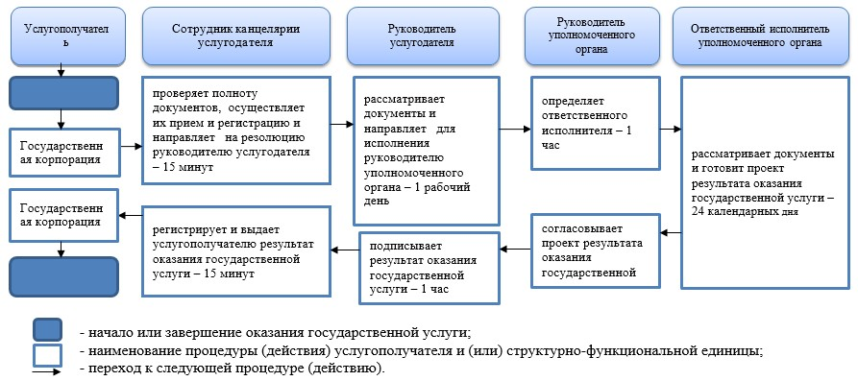

© 2012. РГП на ПХВ «Институт законодательства и правовой информации Республики Казахстан» Министерства юстиции Республики Казахстан

